土壤湿度检测传感器
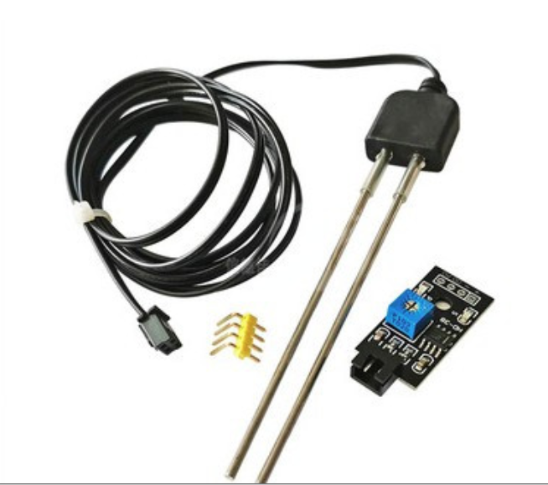

概述
这是一个土壤湿度探头检测湿度传感器,蓝色电位器顺时针和逆时针调节分别提高和降低探头检测灵敏度，电位器顺时针调节至[S]输出指示灯亮时，则表示调节范围已超过测试阀值，逆时针调节至无法调节时，超过阀值。调节时，均不能超过阀值，否则无法正常使用。A0输出模拟信号；D0输出数字信号，原理是：土壤湿度探头检测湿度,电压比较器判断湿度大小，当湿度大于设定值时，DO输出低电平。[P]电源指示灯亮起，模块正常工作。用于土壤湿度检测和自动浇花装置等邻域。适用于Arduino、STM32、51等具ADC功能的单片机。

规格参数
工作电压 : 3.3-12VDC
工作电流 :<20mA
输出电流：<30mA
输出信号：数字信号（D0）和模拟信号（A0）
重量：20g
模块尺寸 : 36*15*7mm

接线图
湿度传感器 | Arduino 控制板
+ | 5V
- | GND
D0 | 数字接口（本实验不使用，不用接）
A0 | A0

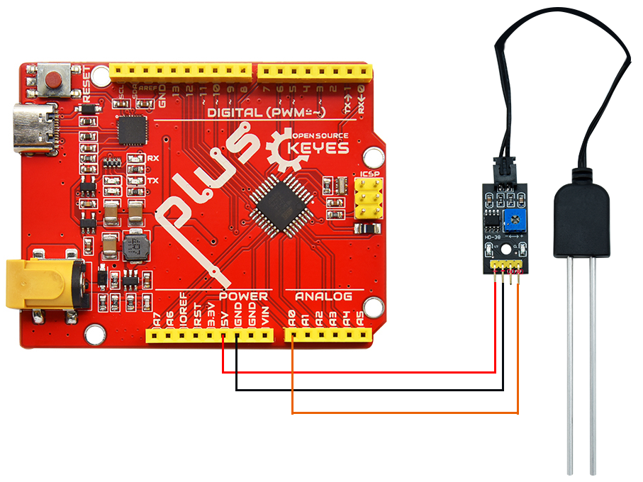

4.测试代码
void setup() {
Serial.begin(9600); //设置波特率
}
void loop() {
int sensorValue = analogRead(A0); //读取到的A0的数值，并赋值给数字变量sensorValue
Serial.println(sensorValue, DEC); //显示sensorValue数值，并自动换行
}

5.测试结果
按照上图接线，烧录好程序，上电后，土壤传感器上P灯亮起；打开窗口监视器，显示如图一；将传感器插入土中，如图二；土壤湿度越大，数字越越小，范围在0-1023。
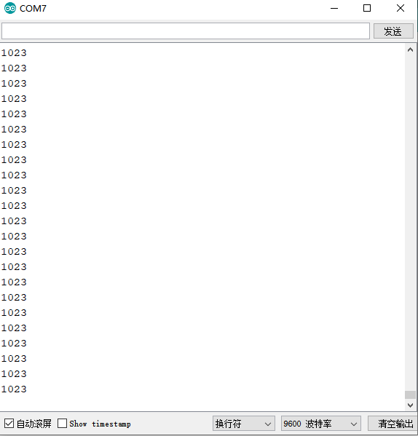
图一
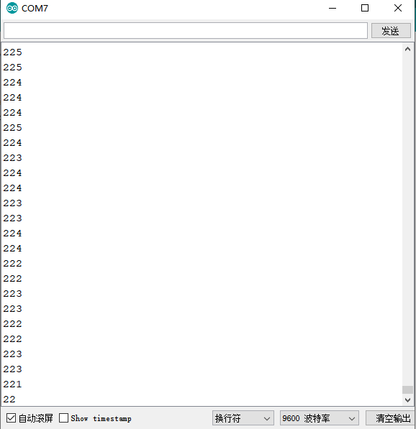
图二

